2016 Burgerschap S01 opdracht “vluchtelingenwerk” sociaal maatschappelijke dimensie
Workshop Vluchtelingen Werk Noord Nederland

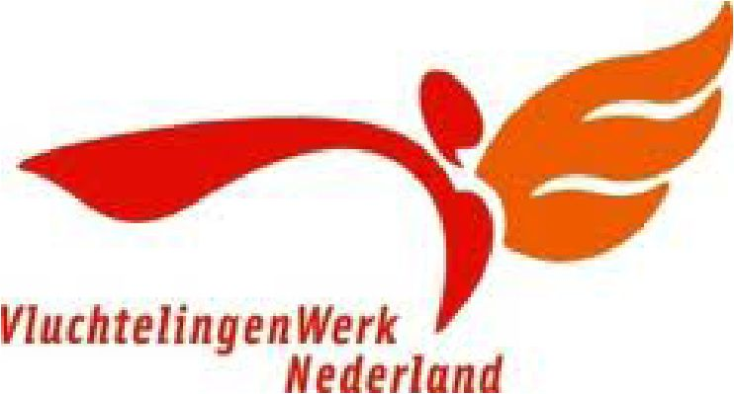
Fort Europa
Spel dat vluchtelingenproblematiek simuleert, ter voorlichting aan groepen (één dagdeel).

Doel:
Een beeld kunnen vormen hoe het is te moeten vluchten en naar een vreemd land te vluchten.

Middels:
Het spelen van een spel in viertallen. Het spel is in principe geschikt voor groepen van 12 tot 24 personen. Startpunt is Somalie en je dient via vele hindernissen (grenzen, geen geld, omkoping etc) naar Nederland te vluchten. Wie is het snelste? = Ford Europa
Veel informatie is te verkrijgen via de spelkaarten en begeleiding van Vluchtelingen Werk Noord Nederland.

Bewijs:
Het actief meespelen met spel.
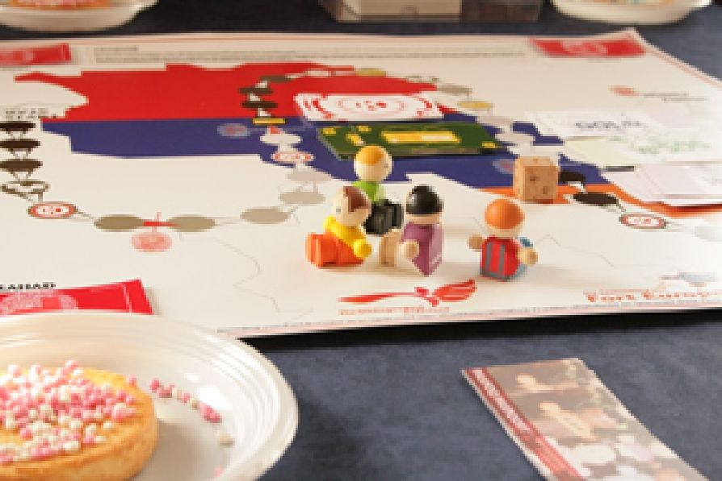
Handtekening LB-docent

Contact: info-noord@vluchtelingenwerk.nl

